MOndi@l-USEP

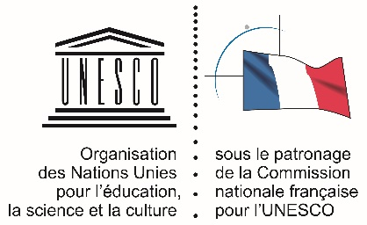
Communiqué de presse 2022

A l’USEP, connecté nous échangeons et vivons des jeux d’ici et d’ailleurs

L’USEP, organise la 5ème édition de Mondi@l-USEP ! Cette manifestation nationale s'engage dans une politique de mobilisation sur les enjeux de la société numérique grâce à des projets sportifs et associatifs avec la volonté de s'inscrire dans l'éducation AU et PAR le numérique.
Du 1er janvier au 10 juin 2022, des équipes MONDI@L-USEP réunissant des classes de l'Hexagone et des Outre-mer se lancent des défis via un espace numérique de travail avant de participer à des rencontres sportives associatives sur les différents territoires, toutes organisées à la même date du 10 juin.
Cette manifestation annuelle privilégie l'utilisation du numérique pour la mise en œuvre d'une rencontre sportive-associative à destination des enfants de cycle 3 (CM1 et CM2). En amont de la manifestation, chaque enfant participant bénéficie d’une pédagogie AU et PAR le numérique, d'une éducation à la santé et à la citoyenneté, mettant ainsi en actes, dans le cadre de MONDI@L-USEP, ses acquis dans le domaine numérique.
Mots clés : USEP - éducation AU et PAR le numérique - parcours éducatif - citoyenneté - santé - rencontre sportive associative - défis - espace numérique de travail - jeux traditionnels

Date de la rencontre sportive associative :
Lieu de rassemblement :
Nombre de participants
Nom de l’équipe Mondi@l-USEP :
Slogan de la rencontre :
Partenaires :
Horaires :
Descriptif de la rencontre et informations complémentaire

